- Observa o mapa da China.
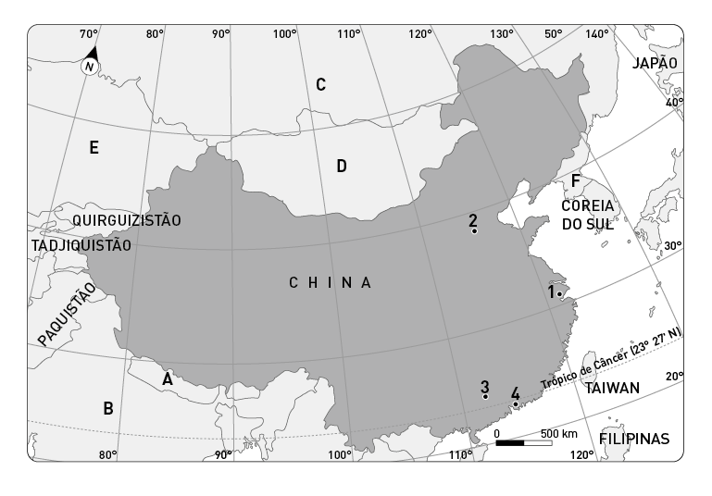
  - Menciona os países identificados no mapa e que fazem fronteira com a China.

» A_____________________________________ » B _____________________________________

» C ____________________________________ » D _____________________________________

» E ____________________________________ » F _____________________________________

  - Identifica as cidades chinesas assinaladas no mapa com as números:

1 _____________________________________ 2 ______________________________________

3 _____________________________________ 4 ______________________________________

  - Refere qual delas é a capital de China.
___________________________________________________________________________________
  - Identifica a latitude, aproximadamente, da cidade de Pequim.
___________________________________________________________________________________
  - A China apresenta uma latitude norte. Justifica a afirmação anterior.
___________________________________________________________________________________

  - Faz a associação entre a coluna A e B.

. Xangai
. 1 de outubro
. Mandarim
. Yuan
. Yangtzé
. Feriado nacional
. Língua oficial
. Cidade mais populosa
. Rio famoso
. Moeda oficial
.
A B

